ACLARACIÓN DE DUDAS
- Por el monto de la licitación y el número de ITEMS, es posible conocer el valor de cada subitem?

RESPUESTA: No se acepta. La Universidad entrega la información del presupuesto global.

- Hay marcas en el mercado que son equivalentes o superan la marca solicitada, podría presentarse una marca alternativa? Y de permitirse la alternativa, cada subítem debe cotizarse en paquete o pueden cotizarse solo algunas referencias?

RESPUESTA: Dado que la pregunta es totalmente abierta y no envían concretamente las alternativas, no es posible darle una respuesta. Los invitamos para una próxima ocasión ser más específicos. Por lo tanto, no se acepta la solicitud.
- Las ofertas de las marcas a presentar deben estar avaladas por un representante certificado en el país por la fábrica?

RESPUESTA: El proveedor debe adjuntar en la oferta Certificación de Distribuidor autorizado por el fabricante, un mayorista o canal autorizado para todos los subítems, excepto el subítem 9.

- En el SUBITEM número 13 Multímetro de referencia 8508 A, no solicitan certificado de calibración acreditado, favor aclarar, pues de solicitarse posteriormente el equipo deberá ser enviado a la fábrica.

RESPUESTA: Se acepta. El Multímetro Digital debe tener certificado de calibración expedido por un laboratorio acreditado bajo la Noma Técnica ISO IEC 17025.

- Para el ITEM 18 Sistema Potenciostatico, nuestra compañía representa para Colombia un equipo Potenciostato/Galvanostato de fabricación americana GAMRY INSTRUMENTS, el cual especificamos sus características y solicitamos comedidamente se nos permita cotizarlo como alternativa

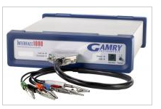
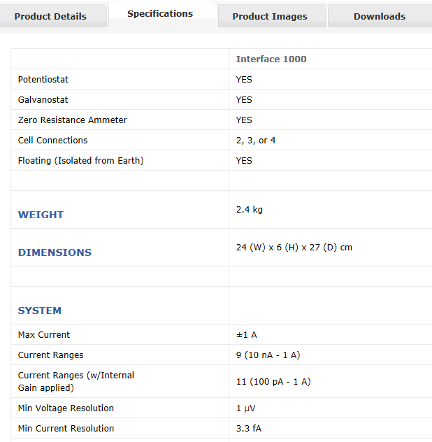
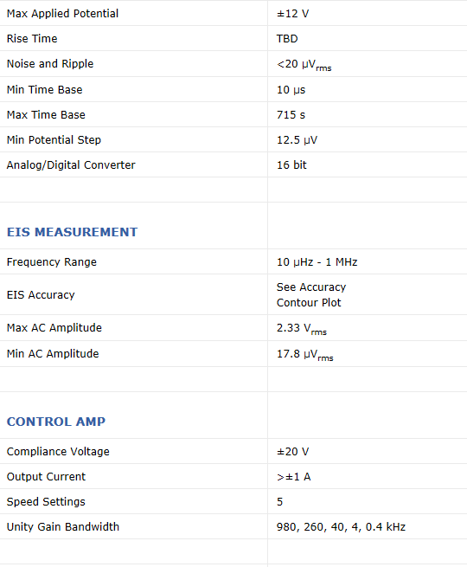

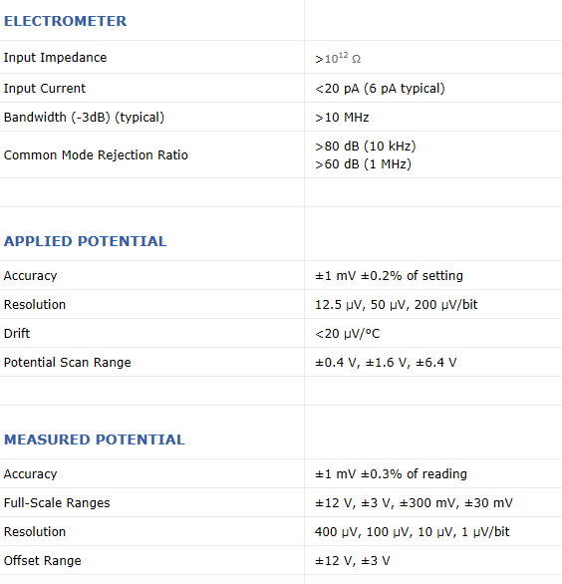

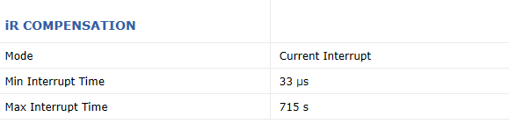

LICENCIAS DE SOFTWARE INCLUIDAS PARA EXPERIMENTOS:

DC105 CORROSION SOFTWARE
Experimentos: Polarization Resistance, tafel scan, Potentiostatic, Galvanostatic, Potentiodynamic, Electrochemical Potentiokinetic Reactivation, Rp & Ecprr Trend, Cyclic Polarization, Critical Pitting Potential, Galvanic Corrosion, Galvanodynamic, Corrosion Potential, The Repassivation Potential.

PHE200 PHYSICAL ELECTROCHEMISTRY SOFTWARE:
Experimentos: Cyclic Voltammetry, linear Sweep Voltammetry, Chronoamperometry, Repeating Chronoamperometry, multiple Step Chronoamperometry, Chronocoulometry, Chronopotentiometry, Repeating Chronopotentiometry, Controlled Potential Coulometry.

RESPUESTA. No se acepta porque el equipo está por fuera del presupuesto previsto para la compra.

6.Item 2. Equipos de laboratorio.
Subitem 2. LECTOR DE MICROPLACAS FISHER SCIENTIFIC MULTISKAN FC
Lo anterior debido a que en el mercado se puede encontrar marcas alternativas que cumplen con las características mínimas exigidas en el subitem. Cumpliendo objetivamente con el requerimiento de la universidad.
RESPUESTA: Dado que la pregunta es totalmente abierta y no envían concretamente las alternativas, no es posible darle una respuesta. Los invitamos para una próxima ocasión ser más específicos. Por lo tanto, no se acepta la solicitud.

MODIFICACIONES:

Se Modifica en el subítem 6 correspondiente a Instrumentación para los equipos Multímetro Digital Datalogger y Tacómetro Digital, quedando de la siguiente manera:

Subítem | Nombre del Elemento | ESPECIFICACIÓN | MARCA | REFERENCIA | UNIDAD | CANTIDAD
6 | Instrumentación | Multímero Digital Data Logger | CEM | DT-9939 | Unidad | 6
 |  | Tacómetro | CEM | DT-6236B | Unidad | 6

VER ANEXOS 1 Y 2 MODIFICADOS

VALOR DEL PRESUPUESTO: OCHOCIENTOS CINCO MILLONES DE PESOS ($805.000.000)

IMPORTANTE:

CRONOGRAMA:

Mes | Marzo |  |  |  | Abril |  |  |  | Hora | Sitio
Pasos | 18 |  | 21 | 25 | 3 | 7 | 9 | 10
4. Entrega de propuestas |  |  |  |  | x |  |  |  | Antes de 10:00 a.m. | Secretaria General – Edificio Administrativo Piso 2
5.Publicación Recomendación |  |  |  |  |  | x |  |  |  | www.utp.edu.co
6. Recepción de observaciones sobre la recomendación |  |  |  |  |  | x |  |  | Hasta las 06 p.m. | aurali@utp.edu.co
7. Respuesta a las observaciones |  |  |  |  |  |  | x |  |  | www.utp.edu.co
8 Publicación de la Adjudicación |  |  |  |  |  |  |  | x |  | www.utp.edu.co
9. Legalización del Contrato |  | Durante el mes de abril

Para recordar:
- Se recomienda a los participantes, ser muy cuidadosos con la presentación de todos los documentos exigidos y demás condiciones del pliego.

- Deben ser puntuales con el cronograma propuesto:

- Se recomienda leer detenidamente el contenido total del Pliego de Condiciones, así como el contenido de la presente ADENDA.

- Se recomienda además, consultar permanentemente la Página Web de la Universidad, hasta el día del Cierre de la Licitación a efecto de verificar cualquier información o modificación adicional.

